*Семинар «Роль учителя русского языка и литературы в формировании функциональной грамотности »*

*Добрый день, уважаемые коллеги. Хочу начать своё выступление со слов великого педагога Г. Песталоция: «*Мои ученики будут узнавать новое не от меня; они будут открывать это новое сами. Моя главная задача-помочь им раскрыться, развить собственные идеи». (слайд 1)

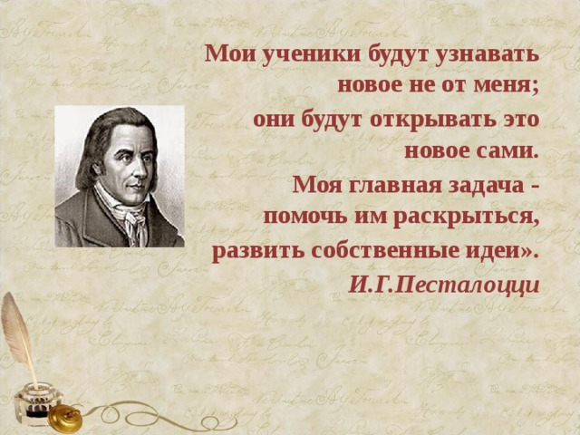

Одна из важнейших задач современной школы – это формирование функционально грамотного человека. Учебная программа по учебному предмету «Русский язык и литература» способствует становлению мировоззрения обучающегося, даёт возможность пользоваться информацией различных сфер: социально-бытовой, социально-культурной, научно-технической, учебно-профессиональной; помогает ориентироваться в общемировом образовательном пространстве. Целью обучения учебному предмету «Русский язык и литература» является совершенствование навыков речевой деятельности, основанных на владении системой разноуровневых языковых средств, соблюдение правил и норм русского литературного языка, правил речевого этикета, что способствует развитию функциональной грамотности обучающихся. ( Приложение 48 к приказу Министра Республики Казахстан от «от 3августа 2022 года № 348»)

Из этого следует учесть, что языковое образование входит в систему гуманитарного образования, сутью которого является изучение человека и его отношение к миру. А отношение каждого человека к миру проявляется в его собственной речи. Наряду с этим обучение русскому языку определяется спецификой образовательного пространства Республики Казахстан. Необходимость интеграции нашего государства в мировое сообщество создаёт благоприятные условия для развития языковых процессов, служит основой для формирования межнационального и межкультурного общения как внутри республики, так и на межгосударственном уровне.

Незнание языков приведёт к тому, что будущие поколения не смогут полноправно принимать участие в диалоге культур. Наряду с казахским языком русский язык функционирует в нашей стране как официальный, употребляющийся в качестве языка межнационального общения.

Соответственно, предполагается грамотное владение устным и письменным русским языком гражданами Республики Казахстан, осуществляющими деятельность в правовой, экономической, научной, общественной и других сферах на территории государства на должном уровне и в соответствии с требованиями к применению языка.

И тема сегодняшнего семинара « Роль учителя русского языка и литературы в формировании функциональной грамотности школьников». (Слайд 2)

Прежде чем приступить к нашей работе, я попрошу вас выполнить одно нехитрое задание. Поднимите, пожалуйста, правую руку. Молодцы, спасибо, хорошо. Этим самым вы показываете, что готовы к работе. А теперь попробуйте поаплодировать одной рукой, используя только одну руку. Не получается, да? Для этого, что нужно? Да, вторая рука или лучше рука собеседника. Давайте, мысленно предположим, что я или мы все поочередно каждый из вас своей рукой сделаю хлопок с вашей? Что у нас получилось? У нас получилось взаимодействие. Верно? Молодцы. Это говорит о том, что сегодня только вместе, а не по одному, мы сегодня сможем работать в сотрудничестве и прийти к какому-то результату.

Начать нашу совместную работу мне хочется с притчи. Эта причта нам знакома с давних пор и имеет актуальность и в наше время. притча эта называется «Чайная церемония». Послушайте, пожалуйста. 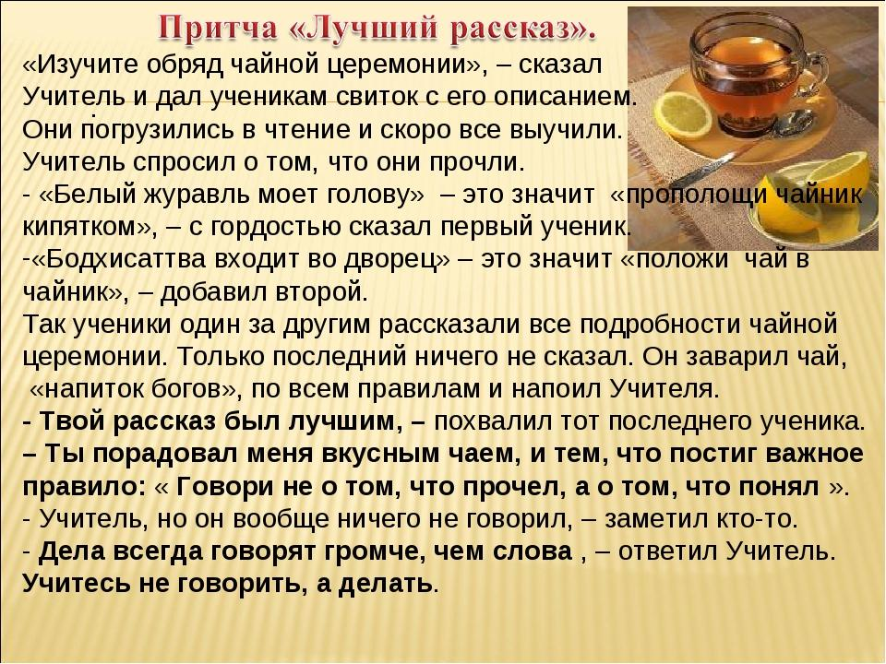

*«Сегодня изучите обряд чайной церемонии», – сказал учитель и дал своим ученикам свиток, в котором были описаны тонкости чайной церемонии.*

*Ученики погрузились в чтение, а учитель ушел в парк и сидел там весь день.*

*Ученики успели обсудить и выучить все, что было записано на свитке.*

*Наконец, учитель вернулся и спросил учеников о том, что они узнали.*

*- «Белый журавль моет голову» – это значит, прополощи чайник кипятком, –с гордостью сказал первый ученик.*

*- «Бодхисаттва входит во дворец, – это значит, положи чай в чайник,» –*

*добавил второй.*

*- «Струя греет чайник, – это значит, кипящей водой залей чайник,» –*

*подхватил третий.*

*Так ученики один за другим рассказали учителю все подробности чайной церемонии.*

*Только последний ученик ничего не сказал. Он взял чайник, заварил в нем чай по всем правилам чайной церемонии и напоил учителя чаем.*

*-  Твой рассказ был лучшим, – похвалил учитель последнего ученика. – Ты порадовал меня вкусным чаем, и тем, что постиг важное правило:*

*«Говори не о том, что прочел, а о том, что понял».*

*- Учитель, но этот ученик вообще ничего не говорил, – заметил кто-то.*

*- Практические дела всегда говорят громче, чем слова, – ответил учитель.*

***- Какие методические приёмы Вы можете отметить в деятельности учителя?***

*- умение сотрудничать*

*-готовность и способность строить отношения. (примерные ответы)*

*Отлично, итак эта притча «Чайная церемония», если говорить современным языком является функциональной грамотностью.*

*( это самостоятельная работа по приобретению знаний, «обучение в сотрудничестве», значимость практических знаний).*

*Действительно, мудрости учителя можно позавидовать. Он понимал, что*

*- самые прочные знания, это те, которые добыты самостоятельным трудом;*

*- «обучение в сотрудничестве» даёт также положительные результаты, это интерактивный метод;*

***- УМЕНИЕ ПРИМЕНЯТЬ ЗНАНИЯ В ЖИЗНИ, ЭТО САМОЕ ГЛАВНОЕ, ЧЕМУ МЫ ДОЛЖНЫ УЧИТЬ ДЕТЕЙ.***

*В ходе сегодняшнего семинара я попробую показать несколько приёмов, которые я использую на уроках, и которые способствуют формированию функциональной грамотности учащихся.*

*Итак, что же такое функциональная грамотность? Попрошу вас на своих листочках написать свои предположения. Что же, по- вашему, функциональная грамотность? (можно вкратце.) Также же рядом напишите ключевые слова, которые исходят из вашего определения.*

*Затем мы с вами на доске напишем ключевые слова и выскажем свои предположения, что ж такое функциональная грамотность.*

**

*Примерные ответы (1). Умение выстраивать взаимодействие между всеми участниками. Сотрудничество. 2). Взаимодействие с окружающим миром, применять на практике свои знания- применение. 3). Усвоение 4) Общение 5) Овладение )*

*Вывод: «Умение человека грамотно, квалифицированно функционировать во всех сферах человеческой деятельности: работе, государстве, семье, здоровье, праве, политике, культуре».*

*Функциональная грамотность – это способность человека использовать навыки чтения и письма в условиях его взаимодействия с социумом (оформить счет в банке, прочитать инструкцию, заполнить анкету обратной связи и т.д.), то есть это тот уровень грамотности, который дает человеку возможность вступать в отношения с внешней средой и максимально быстро адаптироваться и функционировать в ней. В частности, сюда входят способности свободно использовать навыки чтения и письма в целях получения информации из текста и в целях передачи такой информации в реальном общении, общении при помощи текстов и других сообщений.*

*Термин ФГ был введен в 1957 г. ЮНЕСКО*

*Немного теории.*

*-Какие формы функциональной грамотности существуют?*

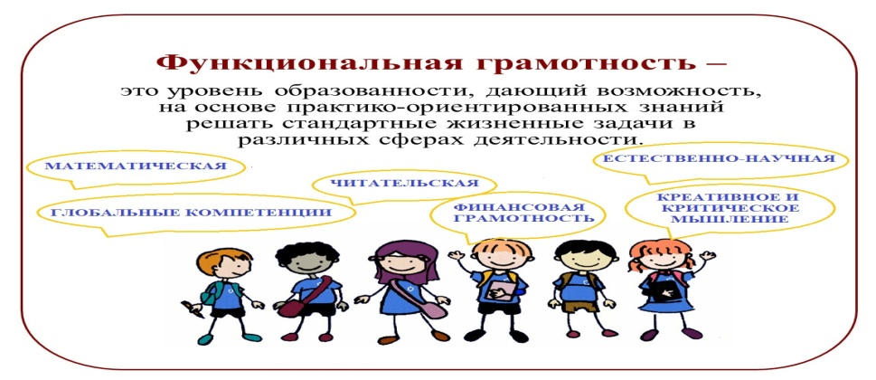

*1. Общая грамотность.*

*2. Компьютерная грамотность.*

*3. Информационная грамотность.*

*4. Коммуникативная грамотность.*

*5. Грамотность при овладении иностранными языками.*

*6. Бытовая грамотность.*

*7. Грамотность поведения в чрезвычайных ситуациях.*

*8. Общественно-политическая грамотность.*

***Общая грамотность****: написать сочинение, реферат; считать без калькулятора; отвечать на вопросы, не испытывая затруднений в построении фраз, подборе слов; написать заявление, заполнить какие-либо анкеты, бланки.*

***Компьютерная:*** *искать информацию в сети Интернет; пользоваться электронной почтой; создавать и распечатывать тексты; работать с электронными таблицами; использовать графические редакторы.*

***Грамотность действий в чрезвычайных ситуациях****: оказывать первую медицинскую помощь пострадавшему; обратиться за экстренной помощью к специализированным службам; заботиться о своем здоровье; вести себя в ситуациях угрозы личной безопасности.*

***Информационная****: находить и отбирать необходимую информацию из книг, справочников, энциклопедий и др. печатных текстов; читать чертежи, схемы, графики; использовать информацию из СМИ; пользоваться алфавитным и систематическим каталогом библиотеки; анализировать числовую информацию.*

***Коммуникативная:*** *работать в группе, команде; расположить к себе других людей; не поддаваться колебаниям своего настроения,*

*приспосабливаться к новым, непривычным требованиям и условиям, организовать работу группы.*

***Владение иностранными языками****: перевести со словарем несложный текст; рассказать о себе, своих друзьях, своем городе; понимать тексты инструкций на упаковках различных товаров, приборов бытовой техники; общаться с зарубежными друзьями и знакомыми на различные бытовые темы.*

***Грамотность при решении бытовых проблем****: выбирать продукты, товары и услуги (в магазинах, в разных сервисных службах); планировать денежные расходы, исходя из бюджета семьи; использовать различные технические бытовые устройства, пользуясь инструкциями; ориентироваться в незнакомом городе, пользуясь справочником, картой.*

***Правовая и общественно-политическая грамотность****: отстаивать свои права и интересы; объяснять различия в функциях и полномочиях Президента, Правительства, Парламента; объяснять различия между уголовным, административным и дисциплинарным нарушением; анализировать и сравнивать предвыборные программы разных кандидатов и партий.*

*- читательскую грамотность. Основы закладываются в начальной школе, где идет интенсивное обучение различным видам речевой деятельности – письму и чтению, говорению и слушанию. Поэтому актуальны важнейшие задачи, стоящие перед педагогом:*

*- научить осознанно, правильно, выразительно читать;*

*- извлекать из текстов интересную и полезную информацию;*

*- самостоятельно выбирать книги для чтения;*

*- работать с разными источниками информации (словарями, справочниками, в том числе и на электронных носителях);*

*- высказывать оценочные суждения о прочитанном произведении;*

*- развивать потребность в чтении (самостоятельном, инициативном) посредством использования разнообразных форм внеклассной деятельности;*

*- развивать читательскую компетентность учащихся через уроки и организацию внеклассной деятельности*

***-  естественнонаучная грамотность****(способность человека осваивать и использовать естественнонаучные знания для распознания и постановки вопросов, для освоения новых знаний, для объяснения естественнонаучных явлений);*

*- математическая грамотность (способность учащихся: распознавать проблемы, возникающие в окружающей действительности, которые могут быть решены средствами математики; формулировать эти проблемы на языке математики; решать эти проблемы, используя математические знания и методы)*

*-* ***финансовая грамотность****(это уровень знаний в области финансов, личных сбережений и способов управления ими);*

***- глобальные компетенции;***

***-креативное мышление.***

*Данные качества функционально грамотной личности могут и должны рассматриваться как портрет современного выпускника школы.*

*Международные исследования (PISA) оказали в последние годы наибольшее влияние на развитие образования в мире, в том числе и в Казахстане.* *Мониторинг проводится с 2000 года. С периодичностью раз в три года. В разные годы в нем принимали участие более 60 стран мира. Целью мониторинга PISA является оценка способности применять в реальной жизни знания, полученные за школьной скамьей. Хорошая школа должна привить навыки решения  реальных жизненных проблем и самостоятельной работы с информацией.*

*У классика есть такие слова: «Вся наша жизнь - игра», но мы можем немножечко сформулировать по-другому, что «для ребёнка игра - это жизнь». И мы с вами сейчас немножечко поиграем. Базовым навыком функциональной грамотности является, конечно же, читательская грамотность, потому что в современном обществе умение работать с информацией – читать - это, прежде всего, нужно, развивать осознанное чтение у детей и уделять очень огромное внимание надо. На уроках русского языка использовать можно приём, который называется «Зеркалом».*

*- Вы не знаете, что за слова здесь такие? (Политрамоны)*

*- И ещё? Тут слова читаются справа - налево. То есть политрамоны – это слова – перевёртыши.*

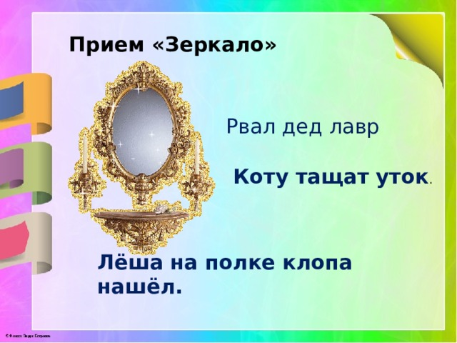

*- Кто приведёт примеры политрамонов? (Шалаш, казак, топот)*

*Этот же приём можно использовать при чтении произведений устного народного творчества. Сказки – перевёртыши. Готовы поработать? Все любят сказки? Итак, пожалуйста.*

*Мышка в босоножках – Кот в сапогах*

*Мышка домоседка – Лягушка – путешественница*

*Солнечный принц – Снежная королева*

*Крестьянка под тыквой – Принцесса на горошине*

*Рассмотреть много приёмов сегодня не удастся из-за ограничения во времени, поэтому предоставляю вашему вниманию приемы в виде общей схемы на экране, которые используются на уроках.*

*В связи со всем к вышесказанному, давайте заполним формулу успеха, которая позволяет сформировать у учащихся качества необходимые для функциональной грамотности - это овладение = усвоение + применение на практике*

*Сегодня мы попробуем создать модель формирования развития функциональной грамотности, посмотрите, пожалуйста. Это дерево. Любому дереву необходим уход: полив, тепло, свет. Также маленькой личности, которая приходит к вам на урок необходимы знания, умения, навыки для дальнейшего применения в жизни. Поливая это дерево, нужно спланировать так работу, чтобы ребята именно работали в сотрудничестве, чтобы потом они всё применяли на практике. Дерево у нас- функционально грамотная личность, вода- педагогические технологии, а лейка – это учитель. Потому что учитель как бы должен сам поливать себя, то есть в себя какие-то ещё знания, чтобы самообразованием заниматься. Конечно, без лейки здесь нельзя обойтись. И после всего бережного ухода, получаем такие плоды -ключевые компетенции.*

*Вот мы с вами завершили работу, показали приёмы, которые использую на уроках для формирования и развития функциональной грамотности. И сейчас я попрошу вас подвести итог нашему семинару.*

*Рефлексия.*

*Перед вами ладонь, каждый палец которой- это позиция, по которой нужно высказать своё мнение.*

*Большой палец - для меня было интересным…*

*Указательный – по этому вопросу я получил (а) информацию…*

*Средний, безымянный, мизинец – пожалуйста, смотрите на слайд. Было ли интересно, трудно. Может, ещё что-то хотите узнать. Но я ещё раз хочу напомнить, что время наше ограничено*

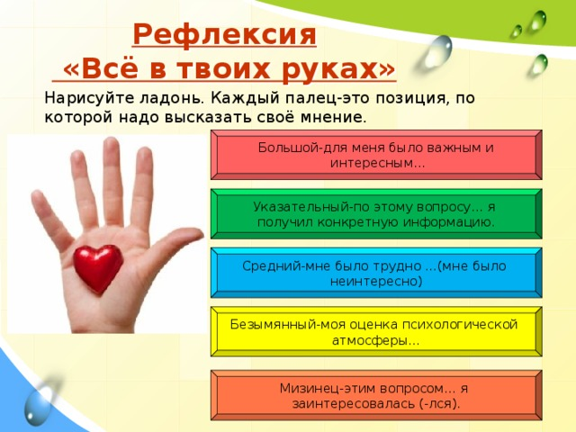

Молодцы. В конце я хочу с таким пожеланием обратиться:

« Век 21-ый- век открытий, веки инноваций и новизны, но от учителя зависит: какие дети быть должны. Желаю вам, чтобы дети в вашем классе учились с желанием большим Здоровья вам и творческих успехов. Спасибо за внимание.